|  |  |  |  |
| --- | --- | --- | --- |
| Code |  | Ronde | 1 |
|  |  |  |  |

ER H5 1m ronde 1

Bereken de totale oppervlakte van de driehoeken. ER

Hieronder zie je $∆ABC, ∆GHI en ∆KLM$

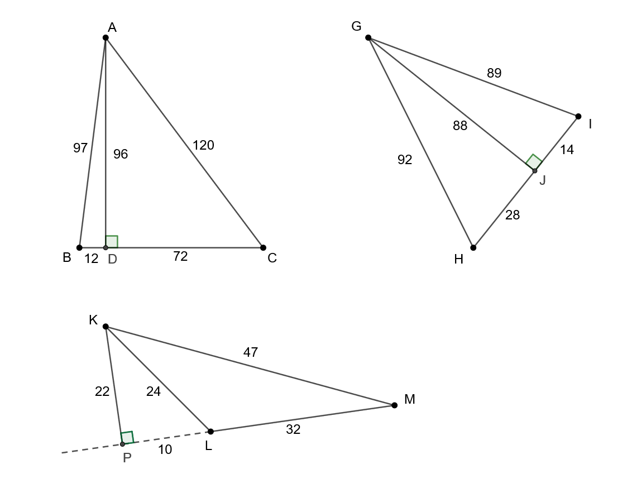

$$Gegeven de punten:A\left(-2,1\right), B\left(-2,5\right), C\left(3,2\right),$$

$$K\left(2,-2\right), L\left(2,-5\right)en M(-4,-1)$$

Teken $∆ABC en ∆KLM$

|  |  |  |  |
| --- | --- | --- | --- |
| Code |  | Ronde | 3 |
|  |  |  |  |

ER H5 1m ronde 3

[Deze foto](http://commons.wikimedia.org/wiki/File:Set_square_Geodreieck.svg?uselang=de) van Onbekende auteur is gelicentieerd onder [CC BY-SA](https://creativecommons.org/licenses/by-sa/3.0/)



….………

.…………

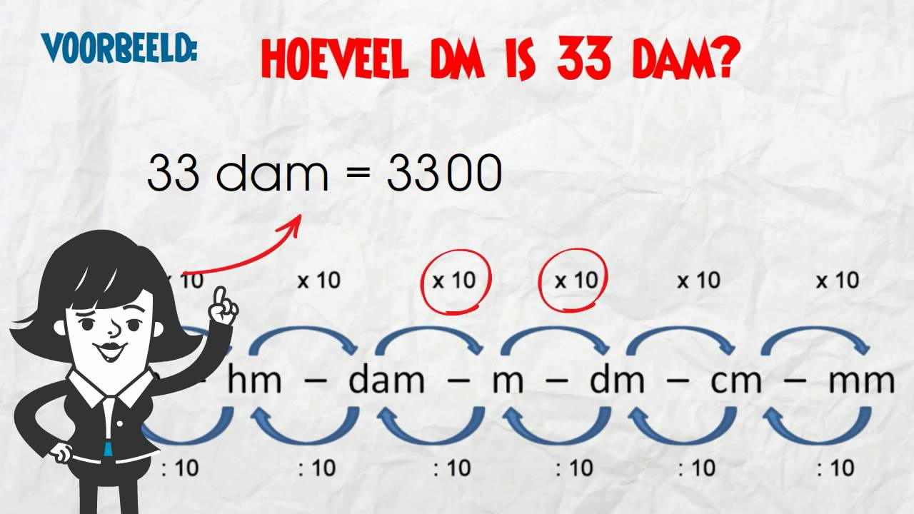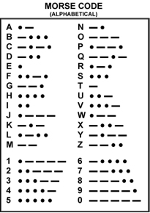

|  |  |  |  |
| --- | --- | --- | --- |
| Code |  | Ronde | 2 |
|  |  |  |  |

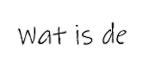ER H5 1m ronde 2







